A QUALIDADE DE ATENDIMENTO NO COMÉRCIO COMO FATOR DE CRESCIMENTO ORGANIZACIONAL: UMA ANÁLISE DA EMPRESA FLORAFARMA NO MUNICÍPIO DE CAMPINA GRANDE DO SUL – PR

Kelly dos Santos Peres
Professor Orientador: Jorge Amaro Bastos Alves, Me.

RESUMO

Este artigo tem a finalidade de apresentar as estratégias da empresa Florafarma que constituída pela orientação do comportamento de seus colaboradores no que tange a um melhor atendimento buscando satisfazer as necessidades tanto da empresa quanto do colaborador. Foi realizada uma pesquisa de campo que visa uma compreensão das necessidades individuais ligadas diretamente à qualidade do atendimento e os fatores que a influenciam. O principal objetivo deste artigo é analisar o fator de crescimento organizacional e verificar sua influência direta no comportamento do colaborador, ligados a motivação, a remuneração e ao crescimento profissional.

Palavras chaves: Qualidade de atendimento, motivação, crescimento profissional.

ABSTRACT

This article aims to present the company's strategies Florafarma which consists of the orientation behavior of their employees when it comes to seeking better service the needs of both the company and the employee. We conducted a field study aimed at understanding the individual needs directly related to quality of care and the factors that influence it. The main objective of this paper is to analyze the factor of organizational growth and to assess its direct influence on employee behavior, linked to motivation, remuneration and professional growth.

Keywords: Quality of employee services, motivation, career advancement.

- INTRODUÇÃO

O presente artigo tem como objetivo apresentar a relação entre remuneração, motivação e perspectivas de crescimento profissional e demonstrar como esses fatores podem influenciar na qualidade do atendimento dentro das organizações. A relação do turnover reflete na busca incessante pelo aumento da competitividade, esse por sua vez pode ser um dos maiores responsáveis pela necessidade da qualidade no atendimento e assim influenciar no crescimento organizacional.
A qualidade no atendimento é o diferencial que uma empresa pode oferecer face à concorrência, porém exige um grau elevado de dificuldade, pois depende da atitude de cada profissional indiferente do cargo ocupado. É importante que o profissional tenha consciência de que sua imagem está diretamente ligada à empresa e que nenhuma organização tem interesse em ter em seu quadro de colabores, um profissional com imagem negativa ou até mesmo, sem comprometimento com os resultados. Para a empresa quanto mais tempo um profissional permanece nela, fica patente que o nível de satisfação está em alta, e atende assim as expectativas do profissional.
Diante do exposto, esse estudo problematiza o seguinte: Os aspectos de motivação, remuneração e perspectivas de crescimento profissional, exercem influência significativa nos resultados da empresa?
Desta maneira, esse estudo foca como estudo de caso a empresa Florafarma que atua no segmento farmacêutico no município de Quatro Barras/PR, cujo objetivo geral consiste em verificar o nível de satisfação dos funcionários da empresa. Os objetivos específicos consistem em medir o grau de satisfação dos funcionários no que se refere à remuneração percebida, motivação e perspectiva de crescimento.
Para alcançar com êxito os objetivos propostos, bem como ter as informações necessárias para a realização da pesquisa foi realizada uma pesquisa bibliográfica a fim de dar maior embasamento às informações obtidas nesse estudo de caso.
Também foi lançado mão da pesquisa exploratória explicativa, haja vista, que a principal preocupação é analisar os fatos, interpretá-los e identificar suas causas visando descobrir se os fatores descriminados no tema de pesquisa contribuem para determinar o crescimento da empresa.
Para tanto o artigo utilizou-se de uma coleta de dados através de um questionário aplicado entre os funcionários da Florafarma. As hipóteses que nortearão a pesquisa de campo serão comprovadas logo após a aplicação do questionário onde os resultados buscarão continuamente a qualidade no atendimento e qualificação de seus colaboradores para ter-se maior produtividade.
Estruturou-se este artigo em quatro seções além desta introdução, das considerações finais e das referências. Inicialmente apresenta-se o conceito de qualidade no atendimento ao cliente final, dentro do comércio farmacêutico. Na segunda seção, são abordadas as histórias e origens do comércio farmacêutico dando ênfase na franquia Farmatotal adaptada à Florafarma. Na terceira parte, mostra-se a influência dos aspectos de motivação, remuneração e perspectivas de crescimento profissional relacionados à qualidade do atendimento. Na quarta parte apresentam-se as ações que a Florafarma pode estar realizando com base no estudo de caso realizado, seguindo-se as considerações finais.

- QUALIDADE DE ATENDIMENTO

Um processo de atendimento começa com a identificação e as necessidades dos clientes por onde passam questões importantes como à comunicação da empresa e a capacitação da equipe de vendas.
Segundo Kotler (2000), o atendimento ao cliente envolve todas as atividades que facilitam aos clientes, o acesso às pessoas certas dentro de uma empresa para receberem serviços, respostas e soluções de problemas de maneira rápida e satisfatória. Para tanto é necessário que o atendente de uma empresa conheça os requisitos básicos para um bom atendimento ao cliente.

  - QUALIDADE DE ATENDIMENTO NO SETORFARMACÊUTICO

De acordo com a portaria 3916/98, do Ministério da Saúde, a assistência farmacêutica refere-se a todas as ações relacionadas aos medicamentos, destinados a apoiar as ações de saúde demandadas por uma comunidade, entre tantos aspectos abrangentes a qualidade, segurança e eficácia terapêutica, acompanhamento e avaliação da utilização, obtenção e difusão dos profissionais de saúde, do paciente e da comunidade para assegurar o uso racional dos medicamentos (BRASIL, 2013).
A qualidade do atendimento no setor farmacêutico exige mais ainda, uma grande importância de treinamento para um bom atendimento, para se obter melhores resultados em vendas, haja vista, que o cliente do comércio farmacêutico é um cliente tão exigente quanto o de qualquer outro ramo, porém que exige do atendente melhor tratamento do que atendimento, embora ambos sejam fundamentais e complementares.
O grande desafio das farmácias é conciliar o bom atendimento de uma equipe de vendas com a proposta da empresa – a proposta da Florafarma “é estar sempre próximo do cliente, proporcionando bem estar com simplicidade e respeito” -. Para isso é necessário que o profissional desenvolva habilidades e aplique conhecimentos específico para cada tarefa realizada, por meio de uma política de capacitação da equipe.
A Florafarma investe em treinamentos para seus colaboradores, para que estes tenham atendimento diferenciado junto à concorrência e para assim atender as expectativas dos clientes. Em uma abordagem durante um atendimento, o atendente/vendedor procura saber qual a real necessidade do cliente a fim de ter êxito em seu atendimento se preocupando com o bem estar do mesmo.

- HISTÓRIAS E ORIGENS DO COMERCIO FARMACÊUTICO

As primeiras boticas surgiram no século X e são consideradas as precursoras das farmácias modernas.
A figura do boticário aparece nos conventos da França e Espanha, desempenhando o papel de médico e farmacêutico. Para exercer as profissões, o boticário deveria pertencer a uma família honrada, com boa situação econômica, conhecer o latim, ter boa redação e apresentar certidão de cristianismo e moralidade. Tinha ainda que cultivar as plantas utilizadas na preparação dos medicamentos e trabalhar sob a vista do público.
  - A FRANQUIA FARMATOTAL

A franquia de farmácias Farmatotal, nasceu com a função de agregar valor ao ponto de venda, levando competitividade e melhoria na negociação junto aos fornecedores e parceiros.
Um dos objetivos é o crescimento do varejo, sendo que desta forma, a Farmatotal resgata o que há de melhor das farmácias independente e acrescenta o que há de mais moderno no mercado varejista realizando ações e negociações para disponibilizar ao franqueado um melhor aproveitamento de tempo para estudar e conhecer seu negócio, para que o mesmo possa envolver-se mais efetivamente na gestão e desenvolvimento (FARMATOTAL, 2013).
A relação entre franqueador franqueado se da pelo interesse em comum que possuem – o sucesso da franquia – o franqueador pela consolidação e ampliação da marca por ele detida e o franqueado pelos lucros que poderá ter com o sucesso das vendas devido à marca utilizada.
A franquia Farmatotal, atua de forma a expandir os negócios da empresa e facilitar negociações para que o franqueado tenha mais tempo para investir em seus clientes. Todas as negociações com Marketing (mídia, rádios, outdoors, revistas e encartes mensais) e material de apoio (sacolas e uniformes) é de inteira responsabilidade do franqueador, de forma que quanto maior o volume de compra maior será seu poder de negociação, desta forma o franqueado precisará somente solicitar a quantidade desejada, assumindo e as despesas com esse investimento (FARMATOTAL, 2013).
A Florafarma atuou como empresa independente por oito anos e a seis anos faz parte da franquia Farmatotal. A escolha da franquia se deu devido ao conhecimento da marca no mercado e os benefícios que ela poderia proporcionar também a questão de royaties foram importantes, pois o valor estava dentro da expectativa financeira (FARMATOTAL, 2013).
Para se tornar um franqueado e usufruir todas as vantagens a Farmatotal (2013) possui alguns pré-requisitos:
- Idoneidade;
- Experiência;
- Ser empreendedor;
- Ponto comercial de mínimo 80m²
- Investimento e
- Estrutura financeira.

- FATORES QUE INFLUENCIAM A QUALIDADE DO ATENDIMENTO

Segundo Bogman (2002), a qualidade do atendimento que a empresa oferece ao cliente pode determinar o sucesso ou o fracasso de um negócio.
Na sequência apresentar-se-ão os fatores que podem levar o sucesso da qualidade de atendimento como fator de crescimento organizacional da Florafarma.

  - MOTIVAÇÃO

A motivação é um fator crítico em qualquer planejamento organizacional, por isso devem-se observar os comportamentos individuais e organizacionais. É preciso compreender a teoria motivacional para se pensar analiticamente sobre todos os comportamentos nas organizações (LAWER, 1997).
Estar motivado no ofício do comércio requer um pouco mais de atenção tanto do líder quanto do liderado, pois realmente é desgastante estar trabalhando diretamente com o consumidor final, este que se transforma continuamente sendo que cada dia é um obstáculo, pois se encontra diversos tipos de clientes e situações e deve-se saber atender a cada uma delas com ética e responsabilidade quanto à função desempenhada.
No que se refere à satisfação profissional, esta é umas das melhores garantias de resultados significativos na execução de qualquer trabalho; por esse motivo, é fundamental que goste do que se faz. O comércio possui um grande fator motivacional – vendas – que quando utilizado da forma adequada atinge ótimos resultados, tornando-se uma complementação de salário, elevando assim a motivação. A motivação influencia o desempenho humano, diretamente sobre o rendimento do trabalho. Assim, esse desempenho é afetado pelo próprio indivíduo e pela situação em que ele se encontra.
Quanto maiores forem suas necessidades humanas, maior será o empenho em satisfazê-las, porém, quando uma necessidade porventura, não é satisfeita de forma desejada ou prevista podem ocorrer frustrações, que estarão diretamente ligados à motivação individual.
Dessa forma, crê-se que positivismo, entusiasmo, vontade de vencer perante barreiras cria um clima favorável ao sucesso e isso deve começar pelo líder da equipe. Para tanto, segundo Rocha, o gerente de vendas deve conhecer o ritmo de cada vendedor e aquilo que o motiva, seu combustível e causas que o levam a agir. Nada motiva mais uma equipe que desafios, responsabilidades e ver seu “chefe” trabalhando junto dela (ROCHA, 2005).

  - REMUNERAÇÃO

Um conceito de remuneração de acordo com Rocha é criar programas de estímulos a vendas de produtos de um fabricante, premiando o desempenho dos vendedores em longo ou curto prazo (ROCHA, 2005).
Diversos são os conceitos que se entrelaçam para formar a remuneração de uma organização, pois existem diversas maneiras de agregar valor ao salário de um colaborador, basta a empresa adequar-se a situação financeira que melhor atende a necessidade de sua equipe.
A Florafarma, com sua equipe de vendas, trabalha com remuneração variável, de forma que esta age estrategicamente proporcionando aumento financeiro de acordo com cada profissional e o grau de necessidade individual. Pressupõe-se que o aumento das vendas está diretamente relacionado com o grau de necessidade financeira individual do colaborador, desta forma, quanto mais ele precisa mais ele se empenha para atingir seu resultado individual.
A empresa proporciona melhorias financeiras ofertando prêmios, metas e retorno de comissão para que a mesma possa atrair profissionais mais qualificados devido aos benefícios ofertados.

  - PERSPECTIVA DE CRESCIMENTO PROFISSIONAL

Segundo Estelle Morin a perspectiva de galgar as escalas hierárquicas traz sentido ao trabalho. Este é o crescimento desejado e esperado dentro do mundo organizacional. Porém, acredita-se que a ascensão organizacional ocorra antes para os mais competentes e para os mais aptos. Assim, o trabalho com sentido, passa a ser aquele que proporciona a aquisição de habilidades e conhecimentos, que permite o aprimoramento de competências do indivíduo. Já o trabalho sem sentido não carrega consigo potencial de crescimento, nem tampouco, realiza trabalho que não explora o potencial de desenvolvimento das pessoas (MORIN, 2007).
O planejamento de carreira dentro do comércio é compreendido com uma estratégia que demanda disciplina organização e foco; para isso o profissional deve estabelecer etapas, investindo no conhecimento geral a fim de atingir oportunidades a sua área de interesse.
A Florafarma procura desenvolver a capacidade de aprendizado de seus colaboradores, aplicando conhecimentos para gerar novas oportunidades; assim os colaboradores com maior tempo de empresa possuem mais qualificação e conhecimento para essa mudança de função e cargo, gerando assim mais oportunidade de crescimento profissional aumentando a motivação e remuneração salarial, para que desta forma obtenha-se um nível satisfatório na qualidade do atendimento.

- POSSÍVEIS AÇÕES DE REALIZAÇÃO PELA FLORAFARMA

O procedimento da coleta de dados utilizado para analisar a situação do nível de satisfação dos colaboradores da Florafarma, foi por meio de um questionário constituído por dez perguntas. Foram entrevistados doze colaboradores, todos entre seis meses a doze anos na empresa. A idéia seria extrair a realidade da satisfação dos funcionários devido ao tempo de empresa e experiência individual.

  - APRESENTAÇÃO DOS RESULTADOS

Os resultados foram agrupados de acordo com o sentido que pode ser encontrado na relação do colaborador com a organização e seus clientes.
As perguntas bem como seus resultados para os objetivos deste artigo foram às seguintes:

- O trabalho que exerço atualmente me proporciona satisfação profissional?

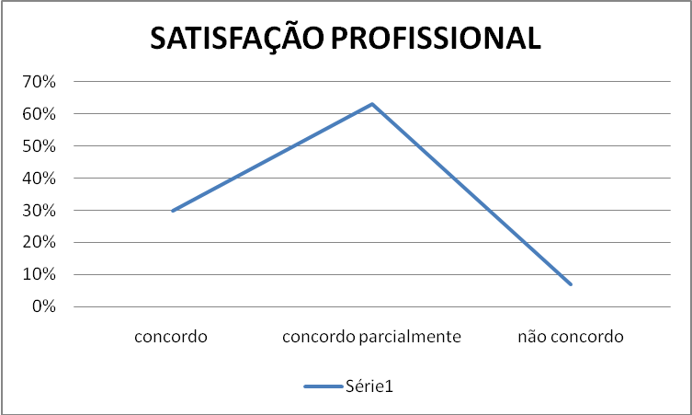
Fonte: Farmácia Florafarma (2013)

- A Farmácia valoriza seus funcionários através de um plano de carreira?

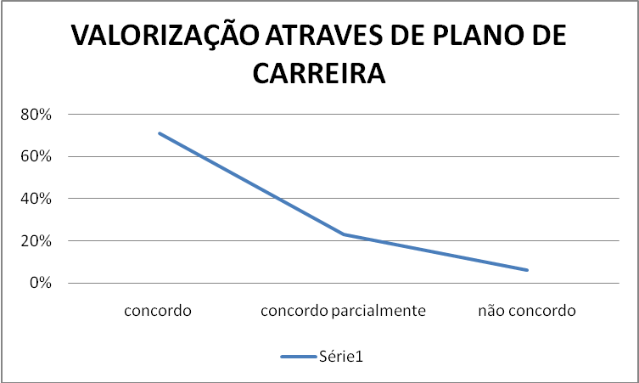
Fonte: Farmácia Florafarma (2013)

- Você observa no seu dia-a-dia algum tipo de desvio de função?

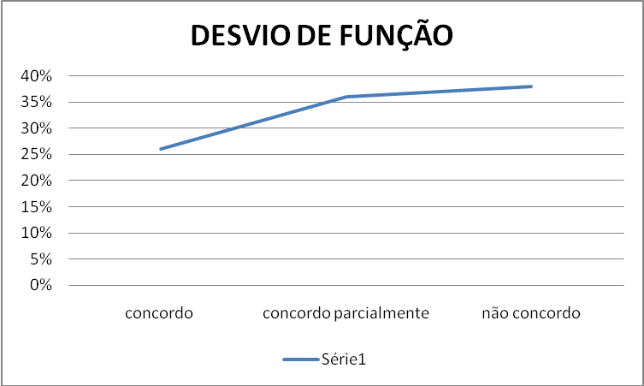
Fonte: Farmácia Florafarma (2013)

- A política de benefícios da farmácia atende as minhas necessidades?

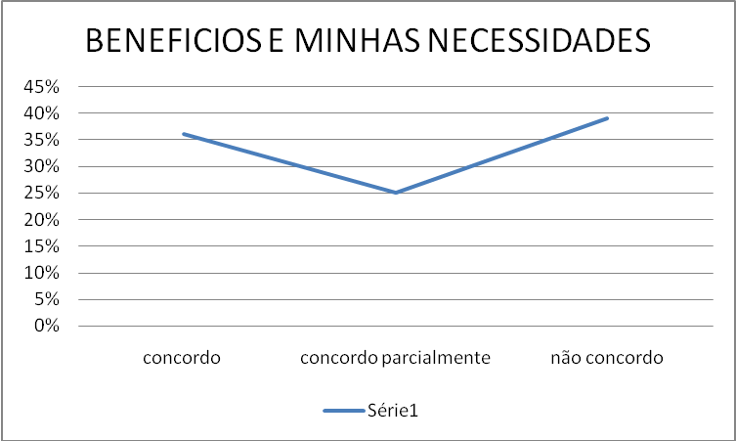
Fonte: Farmácia Florafarma (2013)

Nesta análise obteve-se um baixo nível de concordância com relação a benefícios e necessidades individuais, pois talvez a expectativa do colaborador está acima da recompensa, devendo assim rever os benefícios para atender as necessidades mais elevadas.
- O fator remuneração salarial é fundamental na manutenção de minha opção de carreira?

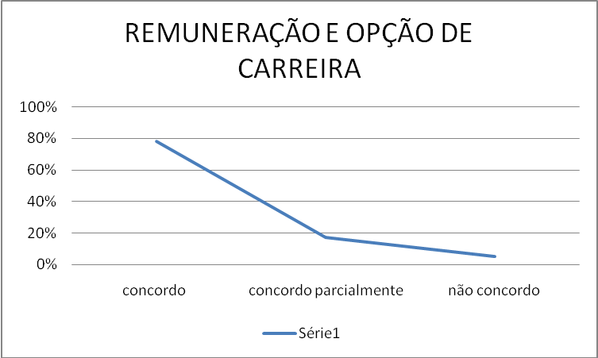
Fonte: Farmácia Florafarma (2013)

- Você acha que seu salário interfere no seu comprometimento profissional?

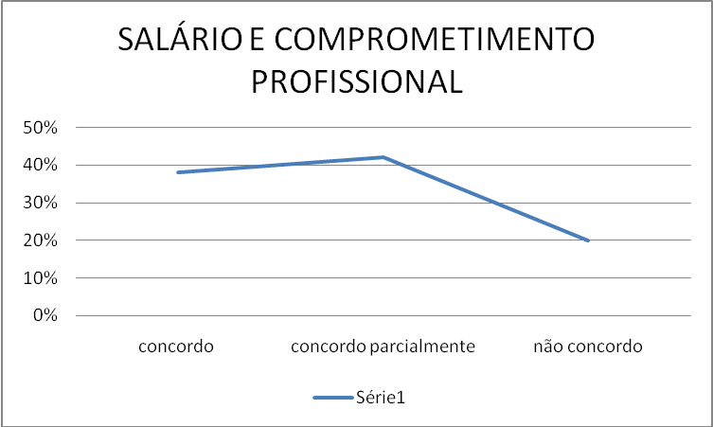
Fonte: Farmácia Florafarma (2013)

No que se relaciona à variável comprometimento, nota-se que grande parte dos colaboradores relaciona salário com compromisso, “quanto mais se ganha mais se trabalha”, dessa forma percebe-se o comprometimento não como espontâneo e sim como obrigatório. Diante deste quadro é importante buscar envolver mais os colaboradores e melhor motivá-los, a fim que eles se sintam mais valorizados.

- Meu salário é compatível com a função que exerço?

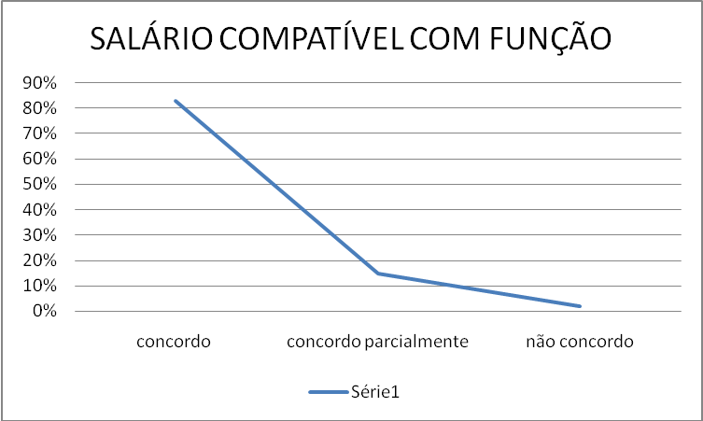
Fonte: Farmácia Florafarma (2013)

- Gostaria de mudar de emprego, de preferência para algo totalmente diferente do ramo farmacêutico e do comércio em geral?

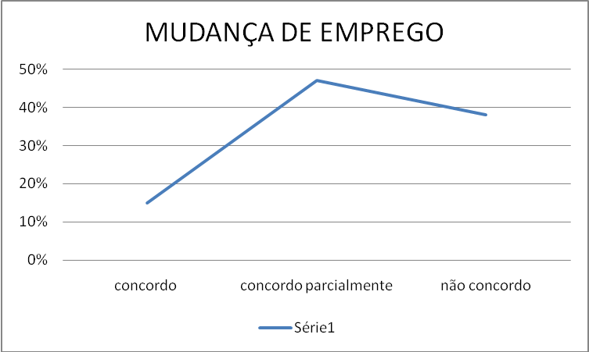
Fonte: Farmácia Florafarma (2013)

- A farmácia me dá oportunidade de crescimento profissional e pessoal (cursos e treinamentos)

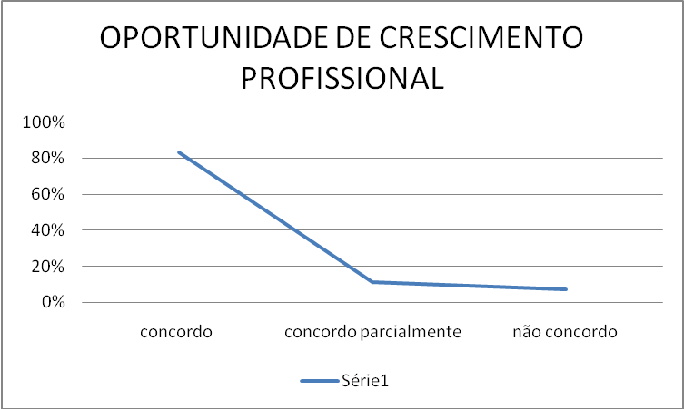
Fonte: Farmácia Florafarma (2013)

- A farmácia trabalha com remuneração variável, e isso se torna um fator motivacional?

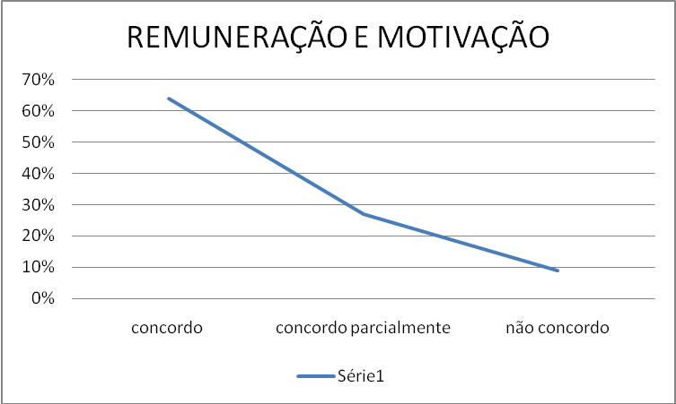
Fonte: Farmácia Florafarma (2013)

Após a coleta de dados, pôde-se observar o nível de satisfação dos colaboradores, tanto com relação a sua atuação no mercado fazendo o que realmente gosta como a relação com sua remuneração de forma variável. Também foi satisfatória respostas relacionadas ao crescimento profissional e a qualidade ao atendimento prestado para os colaboradores.

- CONSIDERAÇÕES FINAIS

A análise do material de pesquisa resultou nas seguintes sugestões:
- Implantação de um projeto para aumento de cursos de qualificação profissional;
- Aumentar a lista de benefícios como vale alimentação, auxílio médico e ortodôntico;
- Continuação de planos de carreira;
- Ajuste de salários de acordo com a função exercida;
- Evitar desvio de funções para melhor qualidade no atendimento e no serviço exercido.

Em suma, pode-se dizer que dentro da pesquisa realizada, obteve-se um bom aproveitamento dos resultados por se tratar de assuntos de interesse da maioria dos colaboradores e do sigilo quanto sua identificação, desta forma trabalhar para que se alcance atender as necessidades tanto da empresa quanto do colaborador.
Assim é fato que todos os colaboradores, em todos os momentos, encontram-se em processo de satisfação do cliente, pois a necessidade do cliente é imprevisível, desta forma deve-se atender um cliente como se ele fosse único afim de atender suas necessidades tanto no atendimento quanto na necessidade do produto. Todas as áreas de atividades estão contempladas com elogios, críticas e sugestões para que se atenda melhor a qualidade do produto ou serviço. Os clientes são a razão de ser de uma empresa, portando toda sua equipe deve estar voltada para a qualidade, principalmente se tratando do comércio, este que está diretamente ligado ao consumidor final.
Observou-se que as necessidades das pessoas são variadas de acordo com a situação em que ela se encontra isto se refere tanto para o colaborador quanto para o cliente final.
O atendimento de qualidade é fator fundamental para garantir imagem positiva da empresa e a permanência de clientes. Para que a empresa Florafarma possa superar suas expectativas ela investe no desempenho e aprimoramento profissional para que possa o colaborador estar apto ao atendimento com qualidade acrescentando benefícios a produtos e serviços, objetivando-se a superar as expectativas do cliente voltado a fatores que influenciam na qualidade do atendimento.
As hipóteses que nortearam a pesquisa de campo foram comprovadas logo após os resultados, onde a empresa Florafarma deve buscar continuamente a qualidade no atendimento e qualificar seus colaboradores para ter-se maior produtividade. Além disso, a empresa Florafarma utilizará a qualidade no atendimento ao cliente como uma ferramenta em constante aprimoramento para que possa manter-se competitiva no mercado farmacêutico.

REFERÊNCIAS

BOGMAN, Itzhak Meir. Marketing de Relacionamento: estratégias de fidelização
e suas implicações financeiras. São Paulo: Nobel, 2002.

BRASIL. Ministério da Saúde. Dia do farmacêutico. Brasília, 2013. Disponível em: http://portalsaofrancisco.com.br/ acesso em: 13 jan. 2013.

FARMATOTAL. Quem somos. Disponível em: http://www.redefarmatotal.com.br/ acesso em 13 jan. 2013.

KOTLER, Philip. Administração de marketing: a edição do novo milênio. Tradução Bazán Tecnologia e Lingüística. 10º edição. São Paulo: Prentice Hall, 2000.

LAWLER, Edward E. Motivação nas organizações de trabalho. In BERGAMINI,
Cecília W. e CODA, Roberto. Psicodinâmica da vida organizacional: Motivação e Liderança. 2ª ed. São Paulo: Atlas, 1997.

MOREIRA Wellington. Crescimento Organizacional. Disponível em: http://colherdechaonline.com/tag/crescimento-profissional/ acesso em 13 jan. 2013.

MORIN Estelle. Sentidos do trabalho. Disponível em: http://www.scielo.com.br/ acesso em 10 mar. 2013.
QUALIDADE. Disponível em: http://pt.wikipedia.org/wiki/Qualidade. Acesso em 13 jan. 2013.

ROCHA, Jorge Vieira da. Fundamentos de vendas e varejo. Rio de Janeiro: Ed. Rio, 2005. Disponível em: http://www.marketingevendas.com.br. Acesso em 13 de jan. 2013.

Artigo escrito como requisito a obtenção do título de especialista no curso de pós-graduação lato sensu em Planejamento e Gestão Estratégica de Pessoas da Faculdade de Campina Grande do Sul – FACSUL. Graduada em Administração pela Faculdade de Campina Grande do Sul – FACSUL e funcionária da empresa Florafarma Ltda. kellyperes2005@hotmail.com
Rotatividade de pessoal.
Modalidade de negócio comercial, em franca expansão no Brasil e no exterior.
Seção escrita com base em informações obtidas no Portal São Francisco. Disponível em: http://www.portalsaofrancisco.com.br/alfa/janeiro/20-dia-do-farmaceutico.php. Acesso em 13 de jan. 2013.
Chefe tem autoridade única e exclusiva pelo cargo que ocupa, e líder pessoa que possui seguidores não importa a função que ocupa dentro da empresa.
Acréscimo ao salário de um funcionário em função do rendimento de seu trabalho especificamente sobre suas vendas.

